60 minutos
Grados 3–5, 6–8

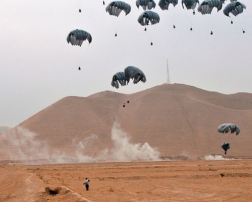
Aterrizaje seguro

¿Cómo puedes garantizar un aterrizaje seguro
cuando dejas caer una taza con una pelota dentro?

Materiales
POR PAREJA
- 1 o 2 trozos de cartón
- 1 vaso de papel o de cartón
- 1 pelota de ping-pong
- Tijeras
- Cinta adhesiva (Duck tape)
- Regla
- Papel y lápiz
Artículos para tener a la mano:
- Bolsas de plástico
- Cordón, cuerda
- Tarjetas de cartón
- Popotes de plástico
- Bolas de algodón
- Ligas
Instrucciones

Los estudiantes idean formas de asegurarse de que un vaso con una pelota dentro caiga verticalmente, sin que la pelota se caiga, cuando se cae desde una altura de al menos 1 pie.

- Presente el desafío y tenga en cuenta que los estudiantes no pueden cubrir el vaso para mantener la pelota dentro como parte de su diseño.

- Hable sobre las dos formas en que los ingenieros se aseguran de que un contenedor aterrice de manera segura después de caer desde una gran altura:
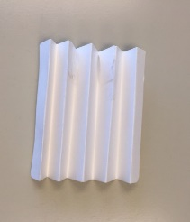
• Los paracaídas retrasan la caída del contenedor a
Través del aire atrapado en el dosel, la tela que
se hincha en forma de globo.

• Los amortiguadores disminuyen el impacto al aterrizar.
Demuestre un tipo de amortiguador doblando una tarjeta (use un pliegue de acordeón), comprimiéndola y permitiendo que se descomprima.
Tenga en cuenta que sus propios cuerpos actúan de manera similar cuando saltan de un escalón: doblan la espalda y las rodillas para absorber parte de la energía y detener la caída. Pida a los alumnos que salten hacia arriba y hacia abajo y observen cómo su cuerpo actúa como un resorte.

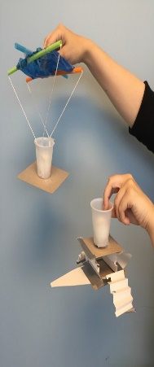

- Organice a los estudiantes en parejas y dígales que presenten un diseño
en papel para su dispositivo.

- Distribuya los materiales, muestre a los estudiantes dónde se
encuentran los materiales opcionales y dígales que construyan
su dispositivo de aterrizaje seguro.

- Pruebe cada diseño dejándolo caer desde 1 pie. Si el dispositivo falla,
dígale a la pareja que lo rediseñe e intente nuevamente. Si el dispositivo
tiene éxito, intente soltarlo desde alturas mayores.
Preguntas Guía
¿Qué materiales podrían ayudar a suavizar el aterrizaje del vaso?

¿Cómo podrías crear
un paracaídas para frenar la caída del contenedor?

¿Cómo puedes asegurarte de que el vaso no se vuelque al caer?
Conexiones de Ingeniería y Ciencias
- Un dosel es la parte de un paracaídas que se llena de aire.
El aire atrapado en el dosel ralentiza la caída de un paracaídas debido a la resistencia del aire o la fuerza del aire que empuja contra el dosel.
--------------------------------------------------------------------------------------------------

- Se utiliza un amortiguador para absorber la energía del impacto cuando la gravedad golpea algo contra el suelo. El cuero o la goma en la parte inferior de nuestros zapatos amortigua nuestros pies mientras caminamos. Los resortes también son buenos amortiguadores.
--------------------------------------------------------------------------------------------------

- Cuando las personas necesitan alimentos, medicinas y suministros para salvar vidas que deben ser lanzados al aire debido a desastres naturales o guerras, los ingenieros deben asegurarse de que los suministros lleguen de manera segura, sin importar de qué altura caigan.

Esta actividad fue proporcionada por Design Squad Global.
DESIGN SQUAD GLOBAL es producido por WGBH Boston. Los principales fondos son provistos por la National Science Foundation. La financiación del proyecto es proporcionada por la Fundación Lemelson.
El material DESIGN SQUAD GLOBAL se basa en el trabajo apoyado por la National Science Foundation bajo la Subvención No. 1422236. Cualquier opinión, hallazgo y conclusión o las recomendaciones expresadas en este material son las de los autores y no reflejan necesariamente los puntos de vista de National Science Foundation. © Fundación Educativa WGBH.

